Consulado General de Cuba en Barcelona, España
Jurisdicción: Cataluña, Aragón, Comunidad Valenciana, Murcia, Islas Baleares y el Principado de Andorra.

email: informacion@bcn.consulcuba.cu
http://misiones.minrex.gob.cu/es/espana/consulado-general-de-cuba-barcelona
Facebook: @ConsulcubaBCN
Twitter: @Consulcuba_BCN
Cuenta Banco Sabadell: ES10 0081 0025 2900 0367 3977

Solicitud de nuevo pasaporte (vía correo electrónico / email)

(DESDE 19.03.2020 HASTA NUEVO AVISO)

Para solicitar la elaboración de un nuevo Pasaporte, con un pasaporte anterior vencido o próximo a vencerse (6 meses antes), puede enviar por el email informacion@bcn.consulcuba.cu , copia en formato digital de lo siguiente:

- Página principal del Pasaporte (la que tiene foto y datos del titular).
- Si en su pasaporte consta en una pegatina que indica usted es Emigrado o tienen un Permiso de Residencia en el Exterior PRE, debe enviar también la imagen de esta página.
- Una (1) foto a color (de frente y con el rostro descubierto).
- Formulario para trámites migratorios que se adjunta, llenado correctamente.
- Copia del Certificado de Nacimiento cubano, o de Carnet de Identidad cubano.
- Recibo de la transferencia bancaria del pago en el Banco a la cuenta del Consulado (208 Euros en la cuenta Banco Sabadell: ES10 0081 0025 2900 0367 3977.

En caso de pérdida del pasaporte, debe enviar una copia digital del acta de pérdida o denuncia del robo confeccionada por la policía del lugar donde ocurrió.

La renovación de pasaporte tiene un arancel de 183,00 Euros y debe adicionar 25,00 Euros por el trámite no personal. TOTAL 208,00 Euros

Para el retorno del nuevo pasaporte se le enviará a través de MRW, por lo que deberá especificar una dirección postal de entrega y un teléfono de contacto.

El tiempo que demora el Centro Emisor de Pasaportes, en La Habana, en hacerlo llegar al Consulado General de Cuba en Barcelona está siendo de alrededor 2 meses. Podría demorar más en dependencia del desarrollo de la situación excepcional que tiene lugar.

Agradecemos mantenga la comunicación y se mantenga informado con nuestro Consulado General a través de:

- email: informacion@bcn.consulcuba.cu

- http://misiones.minrex.gob.cu/es/espana/consulado-general-de-cuba-barcelona

- Facebook: @ConsulcubaBCN

- Twitter: @Consulcuba_BCN

EJEMPLO DE LA INFORMACIÓN A ENVIAR POR EMAIL EN FORMATO DIGITAL:

- Página principal del Pasaporte (la que tiene foto y datos del titular).
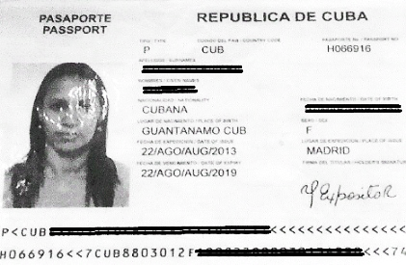

- Una (1) foto a color, con las siguientes características:

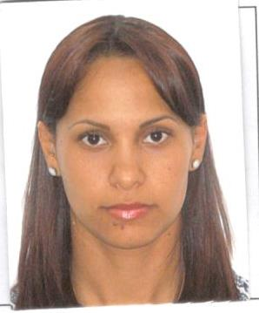
- Fichero independiente, en formato .jpg
- Tener calidad de imagen con suficiente iluminación
- Fondo blanco
- De frente y con el rostro descubierto
- Debe ser del pecho a la cabeza, que se vea bien la cara
- Centrado al lente (importante se vean las dos orejas)
- Barbilla ligeramente inclinada hacia abajo
- Mirada fija y ojos abiertos
- Una leve sonrisa
- Sin espejuelos, ni nada en la cabeza

- Formulario para trámites migratorios que se adjunta, llenado correctamente.
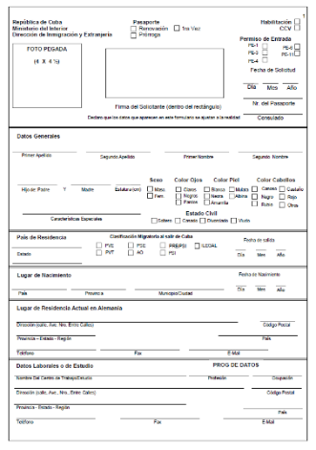
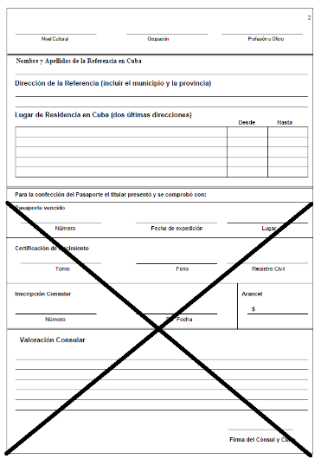

- Copia del Certificado de Nacimiento cubano, o de Carnet de Identidad cubano.
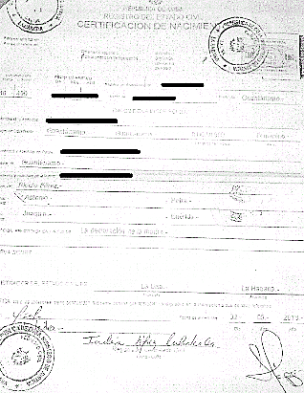

- Recibo de la transferencia bancaria del pago en el Banco a la cuenta del Consulado (208 Euros en la cuenta: HACERLA 72 HORAS ANTES DE VENIR AL CONSULADO
Banco Sabadell: ES10 0081 0025 2900 0367 3977.
